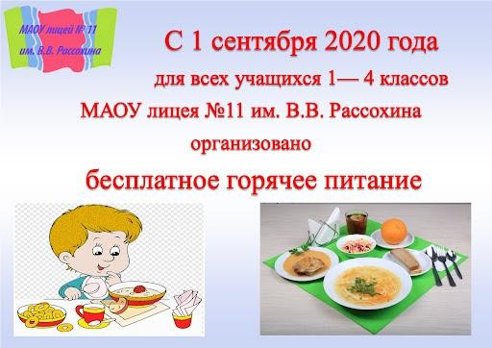


С 1 сентября 2021 года
для учащихся 1-4 классов
МБОУ Ээрбекской СОШ им.О. К. Оолака организовано
бесплатное горячее питание

